Памятка для родителей
по защите прав и достоинства ребенка в семье.

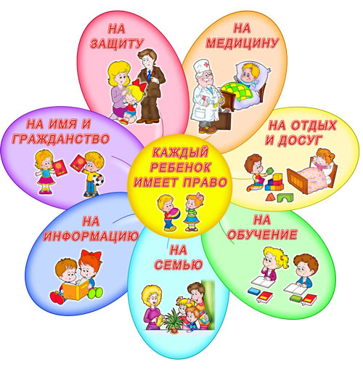
* Принимать ребенка таким как он есть и любить его.
* Обнимать ребенка не менее четырех, а лучше по восемь раз в день.
* Выражать недовольство отдельными действиями ребенка, но не ребенком в целом.
* Верить в то лучшее, что есть в ребенке, и всегда поддерживать его.Чаще хвалить.
* Родительские требования не должны вступать в явное противоречие
с важнейшими потребностями ребенка.
* Наказание не должно вредить здоровью – ни физическому, ни психическому.
* Наказывая ребенка, лучше лишить его хорошего, чем сделать ему плохо.
* Если сомневаетесь, наказывать или не наказывать – не наказывайте.
* За один раз – может быть одно наказание. Наказан – прощен.
* Ребенок не должен бояться наказания.
* Если ребенок своим поведением вызывает у Вас отрицательные переживания – сообщайте ему об этом.
* Не требуйте от ребенка невозможного или трудновыполнимого.
* Положительное отношение к себе – основа психологического выживания, и ребенок постоянно ищет и даже борется за него.
* Если ребенку трудно и он готов принять Вашу помощь, обязательно
помогите ему.
Любите своего ребенка!

